Lancement
Quand vous démarrez WampServer une icône apparaît dans votre barre des tâches.
: Tous les services sont activés
: Aucun service activé
En cliquant sur cet icône vous pourrez accéder à différents services.
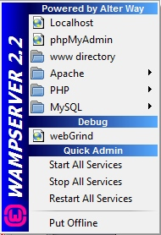

Fonctionnement
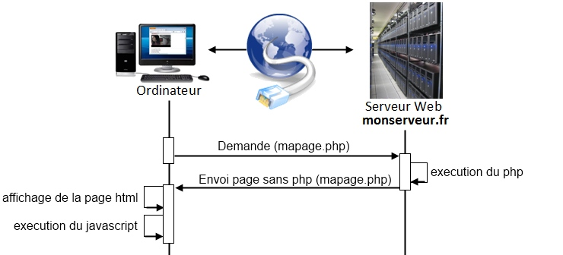
Un navigateur seul ne peut pas lire le PHP, seul le serveur le peut. Il faudra donc déposer le site web dans un dossier spécial du serveur, le répertoire www ("www directory") accessible via Wamp.
Une fois le site web dans ce dossier, vous pourrez alors visualiser votre œuvre en vous connectant au "localhost". Celui-ci est accessible via le navigateur en tapant "localhost" dans la barre de navigation, mais également via WampServer en cliquant sur "localhost".

phpMyAdmin
Ce service permet de créer et gérer une Base De Données (BDD). Une BDD va, par exemple, permettre à un magasin d'avoir la liste de ses clients en liens avec leurs achats.
phpMyAdmin n'est autre qu'un site en PHP hébergé par WampServer permettant d'interagir avec vos BDD. 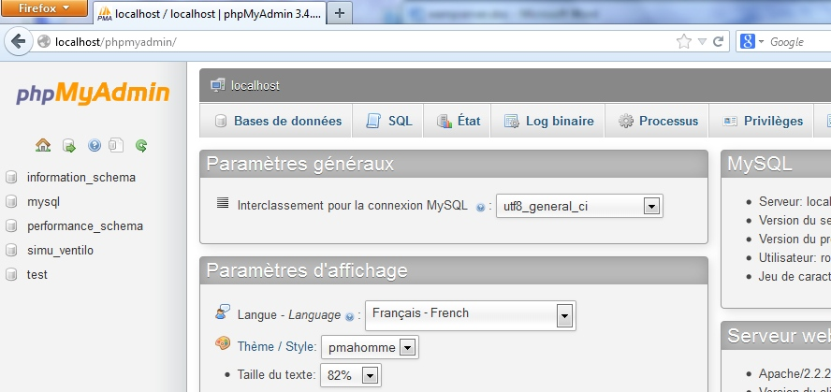
Gérer une BDD existantes
Créer une BDD
Pour créer une BDD, cliquez sur l'onglet "Bases de données". Cliquez sur "créer" après avoir renseigné le nom et l'interclassement de votre base.
Nota : un caractère est codé sur 7 à 8 bits. Les 7 premiers bits sont codés à partir de la table ascii. Cependant l'interprétation du 8iem bit différent en fonction de l'interclassement.
Pour gérer une base de données existante sélectionnez-la dans le menu de gauche.
Une fois la BDD sélectionnée :
Structure : Permet de créer et gérer les tables de la BDD. (Voir le tutoriel sur les BDD)
SQL : Permet de tester des requêtes SQL.
Requête : Permet "d'auto-concevoir" une requête.
Exporter : Permet d'exporter les tables et les données dans un fichier. (Sous forme de ligne de code SQL)
Importer : Permet d'importer des tables et données d'une base précédemment exportée.

